建设项目竣工环保验收
监测表
罗环(验)测第20150403号

项目名称：罗定市深罗高速附城北加油站项目
委托单位：中国石油化工股份有限公司广东云浮石油分公司

罗定市环境保护监测站
2015年4月

承担单位：罗定市环境保护监测站
站 长： 谭伟智
项目负责人： 谭伟智
编 写： 肖隆庚
复 核：
审 核：
审 定：

参与人员：谭伟智、盘裕富、郭 赤、肖隆庚、钟永贤、彭昱翔
陈昌希、李 彪、曾木森、陈 莉、陈玉婷

本站通讯资料：
电话：0766—3831722
传真：0766—3823754
邮编：527200
地址：广东省罗定市龙园路129号

表一、建设项目基本情况
建设项目名称 | 罗定市深罗高速附城北加油站项目
建设单位名称 | 中国石油化工股份有限公司广东云浮石油分公司 |  | 地址 | 罗定市附城街道办塔脚村委、星光村委及云浮市郁南县大湾镇榃蓬村内
建设项目性质 | 新建（√） 改扩建 技改 迁建
主要产品及生产能力 | 汽油储罐3个(容积30m3)，柴油储罐2个(容积50m3)，总灌容为190 m3，设置6个加油岛，采用6台加油机（其中双枪机3台，四枪机3台），为一级加油站，每年加油量约为6000t/a，其中汽油1000t/a，柴油5000t/a。
环评时间 | 2013.8 | 开工时间
投入试生产时间 |  | 现场监测时间 |  |  | 2015.4.8-2015.4.9
环评报告表审批部门 | 罗定市环境保护局 | 环评报告表  编制部门 |  |  | 河南蓝森环保科技有限公司
环保设施设计单位 |  | 环保设施  施工单位
投资总概算 | 48万 | 环保投资总概算 |  |  | 4.5万 | 比例 | 9.4%
实际总投资 | 48万 | 实际环保投资 |  |  | 4.5万 | 比例 | 9.4%
验收监测依据 | 1、中华人民共和国国务院，253号令，《建设项目环境保护管理条例》，1998年12月；  2、国家环境保护总局，13号令，《建设项目竣工环境保护验收管理办法》，2001年12月；  3、国家环境保护总局，环发[2000]38号文，《关于建设项目环境保护设施竣工验收监测管理有关问题的通知》，2000年2月；  4、广东省人大常委会《广东省建设项目环境保护管理条例》，1997年9月22日修订；  5、河南蓝森环保科技有限公司，《罗定市深罗高速附城北加油站项目环境影响报告表》，2013年8月；  6、罗定市环境保护局，罗环函[2013]102号，《罗定市深罗高速附城北加油站项目环境影响报告表审批意见的函》，2013年12月；  7、罗定市深罗高速附城北加油站项目竣工环境保护验收监测委托书。

表二、验收监测评价标准
1，废水执行标准
项目生活污水经预处理后达到广东省地方标准《水污染物排放限值》（DB44/26-2001）第二时段一级标准（见表1）。
表1 水污染物排放执行限值 （单位：mg/L）
标准 | 污染物 | 排放浓度（mg/L）
（DB44/26-2001）第二时段一级标准限值 | pH | 6-9
（DB44/26-2001）第二时段一级标准限值 | COD | 90
（DB44/26-2001）第二时段一级标准限值 | BOD | 20
（DB44/26-2001）第二时段一级标准限值 | SS | 60
（DB44/26-2001）第二时段一级标准限值 | 氨氮 | 10
（DB44/26-2001）第二时段一级标准限值 | 总磷 | 0.5
（DB44/26-2001）第二时段一级标准限值 | 石油类 | 5
2，废气执行标准
大气污染物执行广东省《大气污染物排放限值》（DB44/27-2001）第二时段二级标准；储油油气、加油油气、卸油油气排放控制标准执行《加油站大气污染物排放标准》（GB20952-2007）的标准要求（见表2）。
表2 大气污染物排放执行限值
标准 | 污染物 | 排放浓度（mg/m³）
（DB44/27-2001）第二时段无组织排放标准限值 | 非甲烷总烃 | 4.0

3， 噪声执行标准
按环评及环评批复要求项目厂界噪声执行《工业企业厂界环境噪声排放标准》(GB12348-2008) 2类标准（昼间60dB(A),夜间50dB(A)）。

表三、生产工艺流程、主要污染工序及处理设施
- 工程概况
罗定市深罗高速附城北加油站项目位于罗定市附城街道办塔脚村委、星光村委及云浮市郁南县大湾镇榃蓬村内，是由中国石油化工股份有限公司广东云浮石油分公司投资兴建。项目总投资48万元，用地面积为4481.32m²。本项目为加油站，本站设计规模为一级加油站。
新建的服务区北站建筑面积：460.06m²(无设置餐饮、无停车区，)，站房建筑面积161.06 m²，罩棚建筑面积：713m²。
加油站规模：汽油储罐3个(容积30m³)，柴油储罐2个(容积50m³)，总灌容为190 m³，设置6个加油岛，采用6台加油机（其中双枪机3台，四枪机3台），每年加油量约为6000t/a，其中汽油1000t/a，柴油5000t/a。
按环保要求配备油气回收系统以及油罐小呼吸油气后处理装置。

- 工艺流程简述（图示）：
槽车
储油罐
加油机
汽车油箱
- 主要污染工序
  - 本项目的主要噪声源为加油机、潜油泵产生的噪声。
  - 本项目废气产生主要是加油过程中所挥发的汽油气体及汽车尾汽，属无组织排放，所产生的废气含有少量异味，主要是汽油所含的烃类所致。
  - 本项目该项目在生产过程中没有固体废弃物的产生，固体废弃物主要来自日常生活中产生的生活垃圾。
  - 本项目废水产生主要是职工及顾客产生的生活污水和清洗废水。

- 处理设施
1、噪声治理
将加油机和潜油泵安装在符合隔振设计要求的混凝土基座上，使其垂直振动衰减很快，沿地面传播振动范围很小，利用站内外的一切空地，加强绿化。

2、大气治理
项目产生的废气主要是加油过程中所挥发出来的，由于本项目储油罐采用地埋式，加油棚为四面通风结构，通风效果较好，所以加油操作严格注意相关规定，尽可能避免跑、冒、滴、漏，减少无组织排放。本项目工艺设有卸油油气回收系统以及加油油气回收系统，预留油气排放处理装置，并通过云浮环保局对加油站油气回收综合治理验收检测，因此本次验收监测只对项目无组织废气排放进行验收监测。

3、固废治理
主要为职工及顾客产生的生活垃圾。垃圾分类收集、袋装后由环卫部门统一清运。

4、废水治理
生活污水经隔油隔渣+三级化粪池处理后，排入站内配套的污水处理设备再处理达标后，最终用于路面洒水和绿化用水，不对外排。
清洗油罐废水，由专业清洗队拉运至有处理能力的处所集中处理，严禁将这部分污水随意泼洒。

- 工况
验收监测期间，有6台加油机在加油，负荷率为100%，符合原国家环保总局《关于建设项目环境保护设施竣工验收监测管理有关问题的通知》(环发[2000]38号)中“验收监测应在工况稳定、生产负荷达设计生产能力负荷的75%以上”的环保验收要求。

表四、项目验收监测结果
一、废水验收监测结果
废水验收监测结果如表3。
表3 废水验收监测数据
监测  因子 | 监测  点位 | 监测  时间 | 监测结果 |  |  |  | 执行  标准 | 达标  情况
监测  因子 | 监测  点位 | 监测  时间 | 第一次 | 第二次 | 第三次 | 日均值
PH | 处理前 | 4.8 | 7.71 | 7.75 | 7.73 | 7.73 | - | -
PH | 处理前 | 4.9 | 7.65 | 7.67 | 7.69 | 7.67 | - | -
PH | 处理后 | 4.8 | 7.41 | 7.39 | 7.39 | 7.40 | 6-9 | 达标
PH | 处理后 | 4.9 | 7.31 | 7.33 | 7.30 | 7.31 | 6-9 | 达标
COD | 处理前 | 4.8 | 65.2 | 68.5 | 69.9 | 67.9 | - | -
COD | 处理前 | 4.9 | 75.4 | 73.8 | 70.7 | 73.3 | - | -
COD | 处理后 | 4.8 | 32.3 | 28.8 | 31.1 | 30.8 | 90 | 达标
COD | 处理后 | 4.9 | 34.5 | 32.9 | 31.8 | 33.1 | 90 | 达标
BOD | 处理前 | 4.8 | 30.1 | 33.5 | 34.2 | 32.6 | - | -
BOD | 处理前 | 4.9 | 34.2 | 33.0 | 31.7 | 33.0 | - | -
BOD | 处理后 | 4.8 | 15.3 | 14.5 | 14.9 | 14.9 | 20 | 达标
BOD | 处理后 | 4.9 | 15.7 | 15.0 | 14.2 | 15.3 | 20 | 达标
SS | 处理前 | 4.8 | 47 | 43 | 45 | 45 | - | -
SS | 处理前 | 4.9 | 50 | 49 | 48 | 49 | - | -
SS | 处理后 | 4.8 | 16 | 17 | 15 | 16 | 60 | 达标
SS | 处理后 | 4.9 | 17 | 18 | 19 | 18 | 60 | 达标
氨氮 | 处理前 | 4.8 | 2.74 | 2.47 | 2.51 | 2.58 | - | -
氨氮 | 处理前 | 4.9 | 2.82 | 2.53 | 2.57 | 2.64 | - | -
氨氮 | 处理后 | 4.8 | 1.70 | 1.61 | 1.60 | 1.64 | 10 | 达标
氨氮 | 处理后 | 4.9 | 1.75 | 1.76 | 1.74 | 1.75 | 10 | 达标
总磷 | 处理前 | 4.8 | 1.78 | 1.74 | 1.76 | 1.76 | - | -
总磷 | 处理前 | 4.9 | 1.74 | 1.69 | 1.71 | 1.71 | - | -
总磷 | 处理后 | 4.8 | 0.36 | 0.34 | 0.36 | 0.35 | 0.5 | 达标
总磷 | 处理后 | 4.9 | 0.32 | 0.35 | 0.34 | 0.34 | 0.5 | 达标
石油类 | 处理前 | 4.8 | 4.5 | 4.7 | 4.0 | 4.4 | - | -
石油类 | 处理前 | 4.9 | 4.2 | 4.6 | 4.3 | 4.4 | - | -
石油类 | 处理后 | 4.8 | 1.9 | 1.8 | 1.6 | 1.7 | 5 | 达标
石油类 | 处理后 | 4.9 | 1.8 | 1.9 | 1.8 | 1.8 | 5 | 达标
监测结果显示：所监测的项目均达到广东省地方标准《水污染物排放限值》（DB44/26-2001）第二时段一级标准值。
- 废气验收监测结果
废气监测布点如图1，废气排放为无组织非甲烷总烃排放，委托深圳谱尼测试有限公司监测无组织非甲烷总烃排放，监测结果见表4。
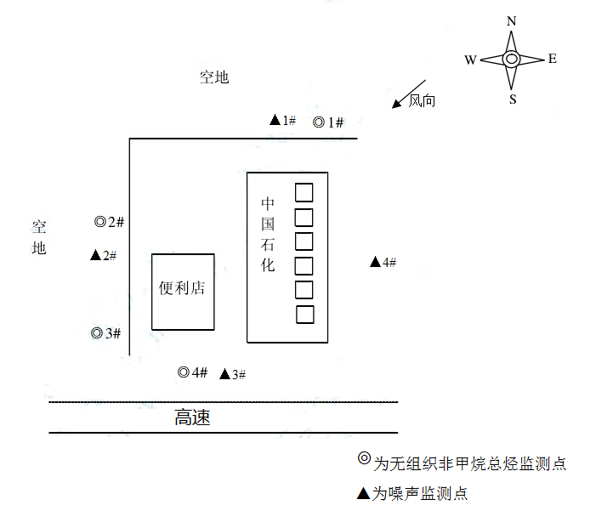
图1 废气和噪声监测布点图

表4 无组织废气监测结果
监测结果显示：加油站厂界无组织废气非甲烷总烃排放均小于4.0mg/m³，符合广东省《大气污染物排放限值》（DB44/27-2001）第二时段无组织非甲烷总烃排放标准。
采样时间与时间段 |  | 监测结果 非甲烷总烃 |  |  |  | 执行标准  DB44/27-2001第二时段无组织排放
 |  | 1#监测点 | 2#监测点 | 3#监测点 | 4#监测点 | 执行标准  DB44/27-2001第二时段无组织排放
2015.4.8 | 2:00-3:00 | 0.63 | 2.38 | 2.24 | 2.82 | 4.0mg/m³
2015.4.8 | 8:00-9:00 | 0.81 | 3.61 | 2.96 | 3.75 | 4.0mg/m³
2015.4.8 | 14:00-15:00 | 0.84 | 3.27 | 2.57 | 3.48 | 4.0mg/m³
2015.4.8 | 20:00-21:00 | 0.76 | 3.08 | 2.18 | 3.26 | 4.0mg/m³
2015.4.8 | 平均值 | 0.76 | 3.09 | 2.49 | 3.33 | 4.0mg/m³
2015.4.9 | 2:00-3:00 | 0.65 | 2.37 | 2.15 | 2.63 | 4.0mg/m³
2015.4.9 | 8:00-9:00 | 0.73 | 3.52 | 2.83 | 3.75 | 4.0mg/m³
2015.4.9 | 14:00-15:00 | 0.79 | 3.11 | 2.67 | 3.33 | 4.0mg/m³
2015.4.9 | 20:00-21:00 | 0.68 | 2.87 | 2.25 | 2.90 | 4.0mg/m³
2015.4.9 | 平均值 | 0.71 | 2.97 | 2.48 | 3.15 | 4.0mg/m³

三、噪声验收监测结果
分别在项目四周边界外1米，高度1.2米处布设噪声监测点。监测点布设见附图1，监测结果见表5。

表5 噪声监测结果
测点  编号 | 测点  位置 | 主要声源 | 监测日期 | 昼间LAeq dB(A) |  | 夜间LAeq dB(A)
 |  |  |  | 测定值 | 平均值 | 测定值 | 平均值
▲1# | 界外1米 | 道路交通 | 2015.4.8 | 57.3 | 57.4 | 47.7 | 47.6
▲1# | 界外1米 | 道路交通 | 2015.4.9 | 57.5 | 57.4 | 47.5 | 47.6
▲2# | 界外1米 | 道路交通 | 2015.4.8 | 58.4 | 58.5 | 48.3 | 48.0
▲2# | 界外1米 | 道路交通 | 2015.4.9 | 58.6 | 58.5 | 47.7 | 48.0
▲3# | 界外1米 | 道路交通 | 2015.4.8 | 59.8 | 59.7 | 49.7 | 49.6
▲3# | 界外1米 | 道路交通 | 2015.4.9 | 59.6 | 59.7 | 49.5 | 49.6
▲4# | 界外1米 | 道路交通 | 2015.4.8 | 58.5 | 58.6 | 49.2 | 49.0
▲4# | 界外1米 | 道路交通 | 2015.4.9 | 58.7 | 58.6 | 48.8 | 49.0
GB12348-2008中2类标准 |  |  |  | 60 |  | 50
监测结果显示：噪声监测的项目均符合《工业企业厂界环境噪声排放标准》（GB12348-2008）中2类标准。

表五、环保检查结果
- 废水
生活污水经隔油隔渣+三级化粪池处理后，排入站内配套的污水处理设备再处理达标后，最终用于路面洒水和绿化用水，不对外排。
清洗油罐废水，由专业清洗队拉运至有处理能力的处所集中处理，严禁将这部分污水随意泼洒。清洗油罐次数较少，从油站开业至环保验收监测期间油罐未进行清洗过。
- 废气
项目产生的废气主要是加油过程中所挥发出来的，由于本项目储油罐采用地埋式，加油棚为四面通风结构，通风效果较好，所以加油操作严格注意相关规定，尽可能避免跑、冒、滴、漏，减少无组织排放。本项目工艺设有卸油油气回收系统以及加油油气回收系统，预留油气排放处理装置，并通过云浮环保局对加油站油气回收综合治理验收检测，无组织废气排放符合广东省《大气污染物排放限值》（DB44/27-2001）第二时段二级标准无组织非甲烷总烃排放标准。
- 噪声
将加油机和潜油泵安装在符合隔振设计要求的混凝土基座上，使其垂直振动衰减很快，沿地面传播振动范围很小，利用站内外的一切空地，加强绿化。同时加强交通噪声管理，采取场区内限速、禁止鸣笛，在醒目的位置悬挂限速、禁止鸣笛的标牌。
四、固体废弃物综合利用处理
主要为职工及顾客产生的生活垃圾。垃圾分类收集、袋装后由环卫部门统一清运。
五、油站内有油气回收装置，加油和卸油时都经回收装置回收。
六、绿化、生态恢复措施及恢复情况
站内进行了植草绿化工作。
七、环保管理制度
该厂有成文的环保管理制度，环保工作由经理直接负责。

表六、验收监测结论及建议
结论：
由监测结果可见：
项目厂界噪声昼间、夜间监测结果全部达到国家标准GB12348－2008《工业企业厂界噪声标准》中的2类标准限值。
项目废水监测结果符合广东省地方标准《水污染物排放限值》（DB44/26-2001）第二时段一级标准限值。
项目无组织非甲烷总烃排放监测结果达到广东省《大气污染物排放限值》（DB44/27-2001）第二时段无组织排放标准限值。
项目废气以通过加油站油气回收综合治理专项验收检测。

建议：
1、做好环保设施保养计划，保证环保设备正常运作，确保各类污染物达标排放。
2、加强加油站区绿化建设，应有切实可行的生态恢复措施及计划。
3、加强加油站内的卫生工作。
4、加强油站内职工的按全防范风险意识，加强巡检制度，及时发现问题，尽快解决。
5、严格执行防火防燥、防雷、防毒害等各项要求。
6、严格按照站内的管理制度，安全制度要求执行。

综上所述，本项目基本能按照设计要求做好环保建设，但仍须加强环境管理工作，尽可能避免项目对周围环境的影响。

附件1 环评批复
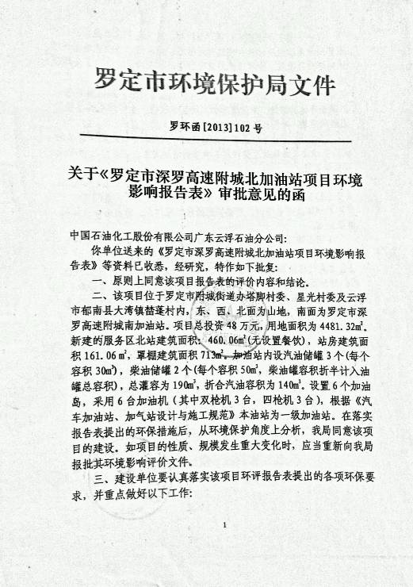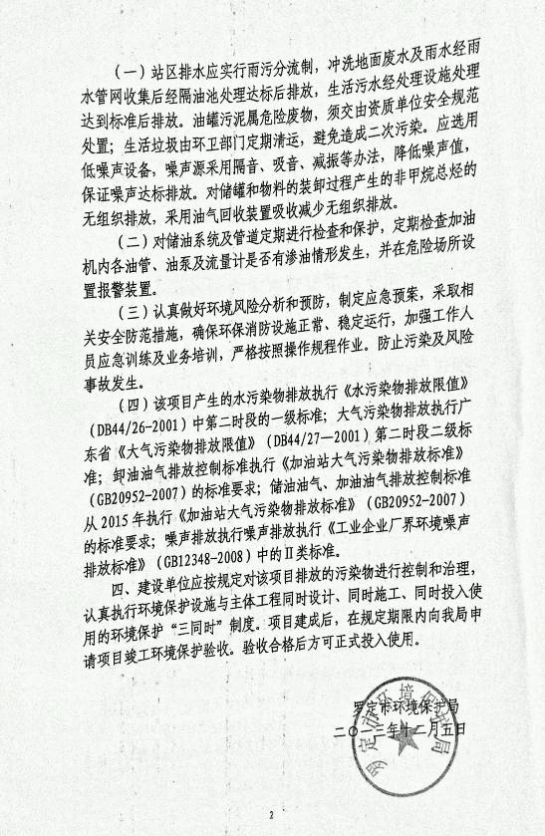

附件2 建设项目环境保护“三同时”竣工验收登记表

编号： 验收类别：验收表√ 审批经办人：
建设项目名称 |  |  |  | 罗定市深罗高速附城北加油站项目 |  |  |  |  |  |  |  | 建设地点 |  | 罗定市附城街道办塔脚村委、星光村委及云浮市郁南县大湾镇榃蓬村内
建设单位 |  |  |  | 中国石油化工股份有限公司广东云浮石油分公司 |  |  |  | 邮编 |  |  |  | 527200 |  | 电话
行业类别 |  |  |  | F5264 机动车燃料零售 |  |  |  | 项目性质 |  |  |  | 新建√、改扩建、技术改造
设计生产能力 |  |  |  | 毯子 |  |  |  | 建设项目开工日期
实际生产能力 |  |  |  |  |  |  |  | 投入试运行日期
控制区 |  |  |  | 报告书审批部门 | 罗定市环境保护局 |  |  | 文号 |  |  | 罗 环 函[2013]102号 |  |  | 时间 | 2013.12
初步设计审批部门 |  |  |  |  |  |  |  | 文号 |  |  |  |  |  | 时间
环保验收审批部门 |  |  |  | 罗定市环境保护局 |  |  |  | 文号 |  |  |  |  |  | 时间
环评报告书编制单位 |  |  |  | 河南蓝森环保科技有限公司 |  |  |  | 投资总概算 |  |  | 48万元
环保设施设计单位 |  |  |  |  |  |  |  | 环保投资总概算 |  |  | 4.5万元 |  |  | 比例 | 9.4%
环保设施施工单位 |  |  |  |  |  |  |  | 实际总投资 |  |  | 48万元
环保设施监测单位 |  |  |  | 罗定市环境保护监测站 |  |  |  | 环保实际投资 |  |  | 4.5万元 |  |  | 比例 | 9.4%
污 染 控 制 指 标
控制项目 | 原有排放量⑴ |  | 新建部分产生量⑵ | 新建部分处理削减量⑶ | 以新带老削减量⑷ | 排放增减量⑸ | 排放总量⑹ |  | 允许排放量⑺ | 区域削减量⑻ |  |  | 处理前浓度⑼ | 实际排放浓度⑽ |  | 允许排放浓度⑾
废气
无组织排放 非甲烷总烃³ |  |  |  |  |  |  |  |  |  |  |  |  |  |  |  | 4.0
噪声 |  |  |  |  |  |  |  |  |  |  |  |  |  | 昼：57.3-59.8  夜：47.5-49.7 |  | 昼：60  夜：50
单位：废气量：×10⁴标米³/年；废水、固废量：万吨/年； 废水中污染物浓度：毫克/升；废气中污染物浓度：毫克/立方米
注： 此表由监测站填写，附在监测报告最后一页，此表最后一格为该项目的特征污染物。
表中：⑸＝⑵－⑶－⑷、⑹＝⑵－⑶＋⑴－⑷
附件3 无组织非甲烷总烃监测结果
